Зміст

Вступ 2-3

Розділ І Особистісно орієнтоване навчання 4-12
  - Педагог у системі особистісно
орієнтованого навчання 4-8
  - Основні вимоги до особистісно
орієнтованого уроку 9-10
  - Технологія особистісно орієнто-
ваного уроку 11-12

Розділ ІІ. Особистісно орієнтований підхід
до вивчення біології 13-19

2.1. Модифікаційна мінливість
(розробка уроку, 11 клас.) 13-19

Висновки 20-21

Література 22

Розділ ІІ. Особистісно орієнтований підхід
до вивчення біології

Тема: Модифікаційна мінливість
Мета: розширити уявлення про спадкову мінливість, розкрити причини і властивості, показати на конкретних прикладах як середовище може впливати на фенотипи організмів, які розвиваються в ньому; з’ясувати роль модифікаційної мінливості в житті людини; розвивати спостережливість, вміння аналізувати і порівнювати.

Обладнання: гербарій, колоски пшениці, насіння гарбуза, фотоплівка, роздатковий матеріал, підручник.

Тип уроку: засвоєння нових знань, формування вмінь і навичок.
Основні терміни
і поняття: модифікаційна мінливість, генотип. фенотип, норма
реакції, варіаційний ряд, варіаційна крива.

Хід уроку

І. Створення психологічного настрою та налаштування на співпрацю
Доброго вам дня, дорогі діти. Вірю, що він буде таким, бо сьогодні ми з вами відкриваємо ще одну сторінку книги «Закономірності мінливості». Ми вже з вами багато дізналися про мінливість, а саме спадкову або генотипну мінливість, але ці знання будуть далеко не повними, якщо не дізнаємося про інші види мінливості.

ІІ. Актуалізація опорних знань
1. Біологічний диктант
1. Мінливість, яка зачіпає генотип.
2. Мутації, які виникають у статевих клітинах.
3. Основоположник учення про мутації та автор терміна «мутація».
4. Зміни, які виникають у нестатевих клітинах.
5. Кратне збільшення числа хромосомних наборів.
6. Стійкі зміни спадкового матеріалу, які виникають раптово і
призводять до зміни тих чи інших спадкових ознак.
7. Мутації, які призводять до зниження життєдіяльності.
8. Мутації, які призводять до загибелі організмів.
9. Стійкі зміни структури хромосом.
10. Речовина, яку використовують для виготовлення хімічної зброї.
11. До чого призводить поява третьої хромосоми у 21-й парі?
12. Стійкі зміни окремих генів.
13

2. Задача
Який з трьох типів мутацій, що відбуваються у людини, має найбільшу ймовірність проявитися в наступному поколінні: а) рецесивна мутація, що виникла в аутосомах; б) зчеплена зі статтю рецесивна мутація в Х-хромосомах; в) домінантна аутосомна мутація.

ІІІ. Мотивація навчальної діяльності
Селекціонер помітив на ниві рослину пшениці з дуже великим колоском. Він відірвав цю рослину і наступного року посіяв її насіння на окремій ділянці. Із насінин виросли рослини із звичайними колосками.

Проблемне запитання:
– Чому не одержали потомства з великими колосками?
– Від чого залежить фенотипний прояв ознак?

ІV. Оголошення теми і мети уроку
План
- Вплив умов зовнішнього середовища на розвиток і виявлення ознак;
- Властивості модифікаційної мінливості;
- Статистичні закономірності модифікаційної мінливості;
- Модифікаційна мінливість в житті людини.

V. Сприйняття і засвоєння нового матеріалу.
1. (Перша сторінка)
Живий організм завжди перебуває у в тісному взаємозв’язку з навколишнім середовищем, під впливом факторів якого виявляється одна з найважливіших властивостей організму – його мінливість. Саме вона забезпечує різноманітність організмів.

Мінливість

спадкова неспадкова
(генотипна) (модифікаційна)

Модифікаційна мінливість – це зміни ознак організму, спричинені факторами навколишнього середовища і не пов’язані із змінами генотипу.

Евристична бесіда.
– Як може впливати навколишнє середовище на організм?
– Що ви пам’ятаєте про вплив навколишнього середовища на організм
із молодших класів?
– Які ж зміни можуть виникати під впливом факторів довкілля?

(учні розглядають гербарії, яблука, насіння гарбуза, качани кукурудзи;
розглядають слайди)
– Про що свідчать наведені приклади?
14
(Наведені приклади показують, що одні і ті ж самі спадкові властивості виявляються по-різному, залежно від умов, в яких відбувається реалізація цих властивостей).

Наведені приклади підтверджують, що успадковуються не готові ознаки, а певний тип реакції генотипу на вплив зовнішнього середовища. Поява цих модифікацій пов'язана з тим, що умови середовища впливають на ферментативні реакції організму, що росте, і певною мірою змінюють перебіг їх.
Отже, генотип – це ніби фотоплівка, на якій розміщені певні кадри, а фенотип – це самі фотографії.
– Чи насправді якість фотографій залежить лише від фенотипу, тобто від того, що є в кадрі?
Повернемося до нашого проблемного запитання.
– Від чого залежить фенотипний прояв ознак?
(Фенотипний прояв ознак залежить від взаємодії генотипу та умов довкілля)

2. (Друга сторінка)
Самостійна робота з підручником (§13, ст. 72-73)
(Учні повинні виділити властивості модифікаційної мінливості і заповнити схему)
Властивості модифікаційної мінливості
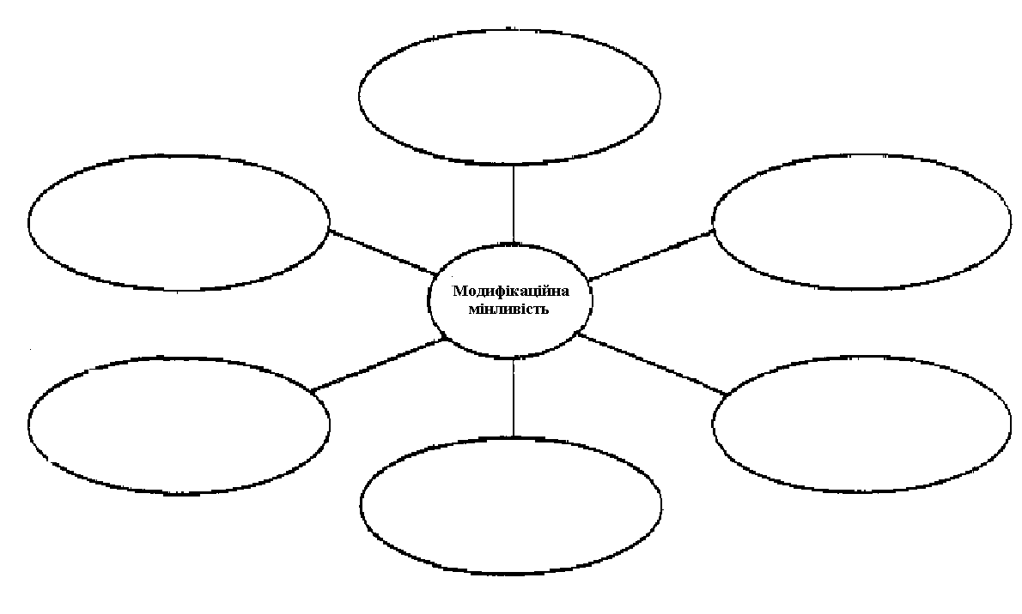
– Від чого залежить ступінь вираження модифікаційної мінливості?
Навести приклад.
– Чому модифікації не успадковуються?
– Який характер має модифікаційна мінливість: індивідуальний чи
груповий?
– Чи властива модифікаційній мінливості оборотність?
– Який вплив на організм має модифікаційна мінливість?

15

3. (Третя сторінка)
Наукова лабораторія
На чистопородних кроленятах одного приплоду було поставлено такий експеримент. Частину кроленят щедро годували, решта ж отримували мінімальний раціон. Дорослі кролі відрізнялися між собою. Проте як би не годували кроленят із першої групи, більшими за певну величину вони не ставали, і навпаки, як би мало не годували тварин із другої групи, меншими за певні розміри вони також не ставали.
Діапазон, в якому залежно від умов зовнішнього середовища може змінюватися фенотипове виявлення генотипу, називають нормою реакції.
Отже, будь-яка ознака зумовлена генотипом, але його фенотипове виявлення може змінюватися під впливом умов середовища в межах норми реакції генотипу за цією ознакою.
Норма реакції для різних ознак може бути широкою і вузькою.

(учні у групах виконують завдання)
– Які з перелічених ознак людини мають широку та вузьку норму реакції? Заповніть таблицю, позначивши літерою «ш» широку, а літерою «в» – вузьку норму реакції.

Ознаки людини | Назва реакції
Маса тіла
Колір очей
Колір волосся
Група крові
Зріст
Особливості дактилоскопічних відбитків пальців
Колір шкіри
Розумові здібності

– Чи всі перелічені ознаки однаковою мірою чутливі до впливів факторів середовища?

Для вивчення мінливості певної ознаки складають варіаційний ряд: послідовність чисельних показників проявів певної ознаки (варіант), розташованих у порядку їхнього зростання чи зменшення. Довжина варіаційного ряду свідчить про розмах модифікаційної мінливості. Вона зумовлена генотипом організмів (нормою реакції), але залежить від умов довкілля: чим сталіші умови розвитку даних особин, тим коротший варіаційний ряд, і навпаки. Якщо простежити розподіл різних варіант у варіаційному ряді, то можна помітити, що найбільше їхнє число знаходиться в середній частині ряду, тобто має середнє кількісне значення певної ознаки. Такий розподіл пояснюється тим, що найменші та найбільші ступені розвитку певної ознаки проявляються, коли більшість чинників довкілля діє в одному напрямі: найбільш або найменш сприятливому.
16
Але організм, як правило, зазнає різного впливу цих чинників: одні з них сприяють розвиткові ознаки, інші, навпаки, гальмують, і тому її ступені прояву у більшості особин, як правило, усереднені. Так, більшість людей має середній зріст, і лише незначна частина є або гігантами, або карликами.
Розподіл варіант у варіаційному ряді зображають графічно у вигляді варіаційної кривої. Варіаційна крива – це графічне вираження кількісних показників мінливості певної ознаки, яке ілюструє як розмах цієї мінливості, так і частоту зустрічальності окремих варіант. За допомогою варіаційної кривої можна встановити середні показники та норму реакції тієї чи іншої ознаки.

4. (Четверта сторінка)
Модифікаційна мінливість у житті людини
(Повідомлення учнів)
Застосування у господарстві
При знанні певних індивідуальних особливостей кожної рослини (потреба у світлі, воді. температурні умови), можна спланувати рівень використання цієї рослини – досягнути найвищої плодоносності. Тому різні види рослин люди розміщують для їх формування у різних умовах – у різних сезонах. Важливо мати знання про роль середовища у формуванні фенотипу при створенні нових сортів рослин.
Схожа ситуація із тваринами. Знання з модифікаційної мінливості можна використати для керування індивідуальним розвитком організмів: збільшення несучості курей за допомого додаткового освітлення в зимовий період, вплив вітамінних кормів і гормонів росту на збільшення кількості і прискорення росту організмів.

VІ. Закріплення вивченого матеріалу.
(учні розв’язують кросворд)

17
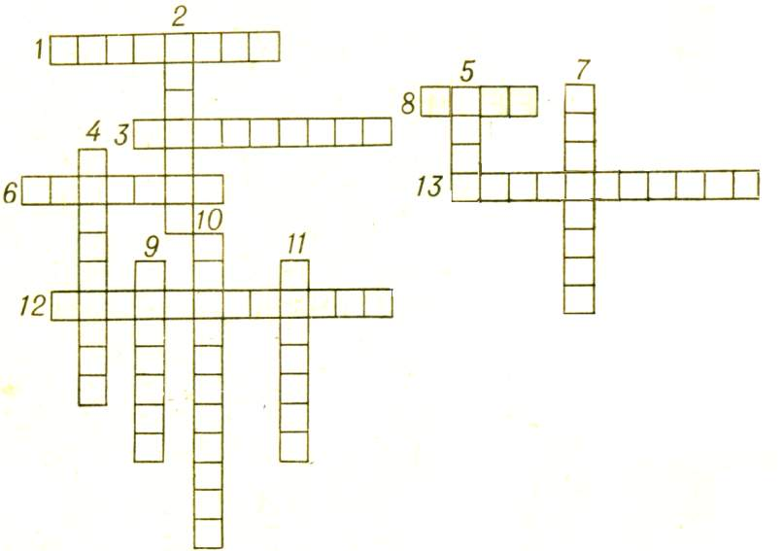
По горизонталі. 1. Сукупність генів популяції. 3. Форма існування виду. 6. Спадкова основа організму. 8. Ботанік, який увів поняття «мутація». 12. Унікальна особливість (процес) молекули ДНК, що забезпечує передачу спадкової інформації. 13. Фактор, який вливає на забарвлення крил у метелика рябокрилки.

По вертикалі. 2. Сукупність властивостей і ознак організму, який розвивається у результаті взаємодії генотипу із зовнішнім середовищем. 4. Індивідуальний розвиток організмів. 5. Ознака, що має широку норму реакції у людини. 7. Наука, яка вивчає закономірності спадковості і мінливості. 9. Нововиниклі зміни в генотипі. 10. Явище кратного збільшення кількості хромосом. 11. Учений, що встановив закон гомологічних рядів.

Висновок
Неспадкова мінливість організмів називається модифікаційною. Модифікаціями називають зміни ознак організму (фенотипу), зумовлені впливом чинників умов існування і не пов'язані зі змінами генотипу. Вони здебільшого мають адаптивний характер, тобто сприяють пристосуванню організмів до тих чи інших змін умов довкілля. Кількісні показники модифікаційних змін кожної ознаки можуть варіювати лише у певних межах, які визначаються генотипом особин. Межі модифікаційної мінливості ознаки дістали назву норми реакції, яка специфічна для кожної ознаки.

18

VІІ. Домашнє завдання.
1.Вивчити §13;
2. Для бажаючих розв’язати задачу

Серед квіток сальвії з яскраво-червоним забарвленням виявлено рослину з фіолетовими квітками. Сальвію вирощували багато років і використовували для посіву лише своє насіння. Який тип мінливості спостерігався в даному випадку? Як це можна довести?

19

Крукеницький ліцей при НЛТУ України
Мостиської РР Львівської обл.

Модифікаційна мінливість

Розробка уроку
11 клас
вчитель біології
Колодій І.І.

2013 р.

Тема. Модифікаційна мінливість.

Мета: розширити уявлення про спадкову мінливість, розкрити причини і властивості, показати на конкретних прикладах як середовище може впливати на фенотипи організмів, які розвиваються в ньому; з’ясувати роль модифікаційної мінливості в житті людини; розвивати спостережливість, вміння аналізувати і порівнювати.

Обладнання: гербарій, колоски пшениці, насіння гарбуза, фотоплівка, роздатковий матеріал, підручник.

Тип уроку: засвоєння нових знань, формування вмінь і навичок.

Основні
терміни
і поняття: модифікаційна мінливість, генотип. фенотип, норма
реакції, варіаційний ряд, варіаційна крива.

Хід уроку

І. Створення психологічного настрою та налаштування на співпрацю
Доброго вам дня, дорогі діти. Вірю, що він буде таким, бо сьогодні ми з вами відкриваємо ще одну сторінку книги «Закономірності мінливості». Ми вже з вами багато дізналися про мінливість, а саме спадкову або генотипну мінливість, але ці знання будуть далеко не повними, якщо не дізнаємося про інші види мінливості.

ІІ. Актуалізація опорних знань
1. Біологічний диктант
1. Мінливість, яка зачіпає генотип.
2. Мутації, які виникають у статевих клітинах.
3. Основоположник учення про мутації та автор терміна «мутація».
4. Зміни, які виникають у нестатевих клітинах.
5. Кратне збільшення числа хромосомних наборів.
6. Стійкі зміни спадкового матеріалу, які виникають раптово і
призводять до зміни тих чи інших спадкових ознак.
7. Мутації, які призводять до зниження життєдіяльності.
8. Мутації, які призводять до загибелі організмів.
9. Стійкі зміни структури хромосом.
10. Речовина, яку використовують для виготовлення хімічної зброї.
11. До чого призводить поява третьої хромосоми у 21-й парі?
12. Стійкі зміни окремих генів.

2. Задача
Який з трьох типів мутацій, що відбуваються у людини, має найбільшу ймовірність проявитися в наступному поколінні: а) рецесивна мутація, що виникла в аутосомах; б) зчеплена зі статтю рецесивна мутація в Х-хромосомах; в) домінантна аутосомна мутація.

ІІІ. Мотивація навчальної діяльності
Селекціонер помітив на ниві рослину пшениці з дуже великим колоском. Він відірвав цю рослину і наступного року посіяв її насіння на окремій ділянці. Із насінин виросли рослини із звичайними колосками.

Проблемне запитання:
– Чому не одержали потомства з великими колосками?
– Від чого залежить фенотипний прояв ознак?

ІV. Оголошення теми і мети уроку
План
- Вплив умов зовнішнього середовища на розвиток і виявлення ознак;
- Властивості модифікаційної мінливості;
- Статистичні закономірності модифікаційної мінливості;
- Модифікаційна мінливість в житті людини.

V. Сприйняття і засвоєння нового матеріалу.
1. (Перша сторінка)
Живий організм завжди перебуває у в тісному взаємозв’язку з навколишнім середовищем, під впливом факторів якого виявляється одна з найважливіших властивостей організму – його мінливість. Саме вона забезпечує різноманітність організмів.

Мінливість

спадкова неспадкова
(генотипна) (модифікаційна)

Модифікаційна мінливість – це зміни ознак організму, спричинені факторами навколишнього середовища і не пов’язані із змінами генотипу.

Евристична бесіда.
– Як може впливати навколишнє середовище на організм?
– Що ви пам’ятаєте про вплив навколишнього середовища на організм
із молодших класів?
– Які ж зміни можуть виникати під впливом факторів довкілля?

(учні розглядають гербарії, яблука, насіння гарбуза, качани кукурудзи;
розглядають слайди)
– Про що свідчать наведені приклади?
(Наведені приклади показують, що одні і ті ж самі спадкові властивості виявляються по-різному, залежно від умов, в яких відбувається реалізація цих властивостей).

Наведені приклади підтверджують, що успадковуються не готові ознаки, а певний тип реакції генотипу на вплив зовнішнього середовища. Поява цих модифікацій пов'язана з тим, що умови середовища впливають на ферментативні реакції організму, що росте, і певною мірою змінюють перебіг їх.
Отже, генотип – це ніби фотоплівка, на якій розміщені певні кадри, а фенотип – це самі фотографії.
– Чи насправді якість фотографій залежить лише від фенотипу, тобто від того, що є в кадрі?
Повернемося до нашого проблемного запитання.
– Від чого залежить фенотипний прояв ознак?
(Фенотипний прояв ознак залежить від взаємодії генотипу та умов довкілля)

2. (Друга сторінка)
Самостійна робота з підручником (§13, ст. 72-73)
(Учні повинні виділити властивості модифікаційної мінливості і заповнити схему)
Властивості модифікаційної мінливості
– Від чого залежить ступінь вираження модифікаційної мінливості?
Навести приклад.
– Чому модифікації не успадковуються?
– Який характер має модифікаційна мінливість: індивідуальний чи
груповий?
– Чи властива модифікаційній мінливості оборотність?
– Який вплив на організм має модифікаційна мінливість?

3. (Третя сторінка)
Наукова лабораторія
На чистопородних кроленятах одного приплоду було поставлено такий експеримент. Частину кроленят щедро годували, решта ж отримували мінімальний раціон. Дорослі кролі відрізнялися між собою. Проте як би не годували кроленят із першої групи, більшими за певну величину вони не ставали, і навпаки, як би мало не годували тварин із другої групи, меншими за певні розміри вони також не ставали.
Діапазон, в якому залежно від умов зовнішнього середовища може змінюватися фенотипове виявлення генотипу, називають нормою реакції.
Отже, будь-яка ознака зумовлена генотипом, але його фенотипове виявлення може змінюватися під впливом умов середовища в межах норми реакції генотипу за цією ознакою.
Норма реакції для різних ознак може бути широкою і вузькою.

(учні у групах виконують завдання)
– Які з перелічених ознак людини мають широку та вузьку норму реакції? Заповніть таблицю, позначивши літерою «ш» широку, а літерою «в» – вузьку норму реакції.

Ознаки людини | Назва реакції
Маса тіла
Колір очей
Колір волосся
Група крові
Зріст
Особливості дактилоскопічних відбитків пальців
Колір шкіри
Розумові здібності

– Чи всі перелічені ознаки однаковою мірою чутливі до впливів факторів середовища?

Для вивчення мінливості певної ознаки складають варіаційний ряд: послідовність чисельних показників проявів певної ознаки (варіант), розташованих у порядку їхнього зростання чи зменшення. Довжина варіаційного ряду свідчить про розмах модифікаційної мінливості. Вона зумовлена генотипом організмів (нормою реакції), але залежить від умов довкілля: чим сталіші умови розвитку даних особин, тим коротший варіаційний ряд, і навпаки. Якщо простежити розподіл різних варіант у варіаційному ряді, то можна помітити, що найбільше їхнє число знаходиться в середній частині ряду, тобто має середнє кількісне значення певної ознаки. Такий розподіл пояснюється тим, що найменші та найбільші ступені розвитку певної ознаки проявляються, коли більшість чинників довкілля діє в одному напрямі: найбільш або найменш сприятливому. Але організм, як правило, зазнає різного впливу цих чинників: одні з них сприяють розвиткові ознаки, інші, навпаки, гальмують, і тому її ступені прояву у більшості особин, як правило, усереднені. Так, більшість людей має середній зріст, і лише незначна частина є або гігантами, або карликами.
Розподіл варіант у варіаційному ряді зображають графічно у вигляді варіаційної кривої. Варіаційна крива – це графічне вираження кількісних показників мінливості певної ознаки, яке ілюструє як розмах цієї мінливості, так і частоту зустрічальності окремих варіант. За допомогою варіаційної кривої можна встановити середні показники та норму реакції тієї чи іншої ознаки.

4. (Четверта сторінка)
Модифікаційна мінливість у житті людини
(Повідомлення учнів)
Застосування у господарстві
При знанні певних індивідуальних особливостей кожної рослини (потреба у світлі, воді. температурні умови), можна спланувати рівень використання цієї рослини – досягнути найвищої плодоносності. Тому різні види рослин люди розміщують для їх формування у різних умовах – у різних сезонах. Важливо мати знання про роль середовища у формуванні фенотипу при створенні нових сортів рослин.
Схожа ситуація із тваринами. Знання з модифікаційної мінливості можна використати для керування індивідуальним розвитком організмів: збільшення несучості курей за допомого додаткового освітлення в зимовий період, вплив вітамінних кормів і гормонів росту на збільшення кількості і прискорення росту організмів.

VІ. Закріплення вивченого матеріалу.
(учні розв’язують кросворд)

По горизонталі. 1. Сукупність генів популяції. 3. Форма існування виду. 6. Спадкова основа організму. 8. Ботанік, який увів поняття «мутація». 12. Унікальна особливість (процес) молекули ДНК, що забезпечує передачу спадкової інформації. 13. Фактор, який вливає на забарвлення крил у метелика рябокрилки.

По вертикалі. 2. Сукупність властивостей і ознак організму, який розвивається у результаті взаємодії генотипу із зовнішнім середовищем. 4. Індивідуальний розвиток організмів. 5. Ознака, що має широку норму реакції у людини. 7. Наука, яка вивчає закономірності спадковості і мінливості. 9. Нововиниклі зміни в генотипі. 10. Явище кратного збільшення кількості хромосом. 11. Учений, що встановив закон гомологічних рядів.

Висновок
Неспадкова мінливість організмів називається модифікаційною. Модифікаціями називають зміни ознак організму (фенотипу), зумовлені впливом чинників умов існування і не пов'язані зі змінами генотипу. Вони здебільшого мають адаптивний характер, тобто сприяють пристосуванню організмів до тих чи інших змін умов довкілля. Кількісні показники модифікаційних змін кожної ознаки можуть варіювати лише у певних межах, які визначаються генотипом особин. Межі модифікаційної мінливості ознаки дістали назву норми реакції, яка специфічна для кожної ознаки.

VІІ. Домашнє завдання.
1.Вивчити §13;
2. Для бажаючих розв’язати задачу

Серед квіток сальвії з яскраво-червоним забарвленням виявлено рослину з фіолетовими квітками. Сальвію вирощували багато років і використовували для посіву лише своє насіння. Який тип мінливості спостерігався в даному випадку? Як це можна довести?

